Міністерство освіти і науки України

Тернопільський національний технічний університет імені І. Пулюя

Звіт

про виконання лабораторної роботи №17

з дисципліни :

Програмування

на тему: ” Створення програм із застосуванням бібліотек

та модулів користувача”

Тернопіль 2021

**Мета роботи:** навчитись створювати програмне забезпечення, використовуючи власні бібліотеки, що розміщені у окремих файлах.

**Завдання для виконання роботи:**

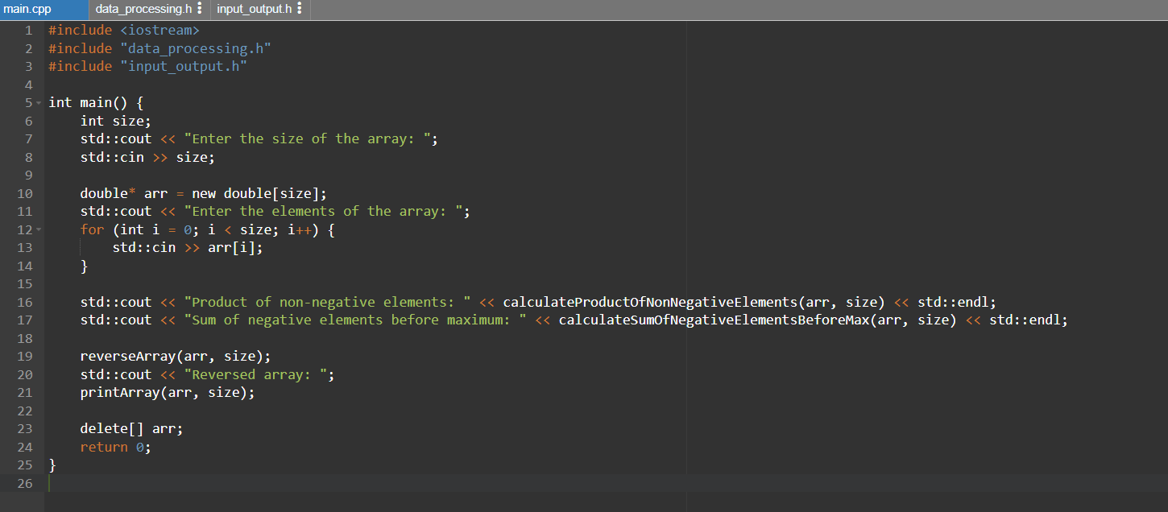Виконати попередню лабораторну роботу №16 згідно свого варіанту, застосовуючи файли власної бібліотеки, у яку записати необхідні функції та їх прототипи для опрацювання одновимірного масиву. Оформити не менше 2 бібліотек - наприклад, вводу-виводу та опрацювання даних. **Програма до лабораторної роботи:**

**Бібліотека вводу та виводу:**

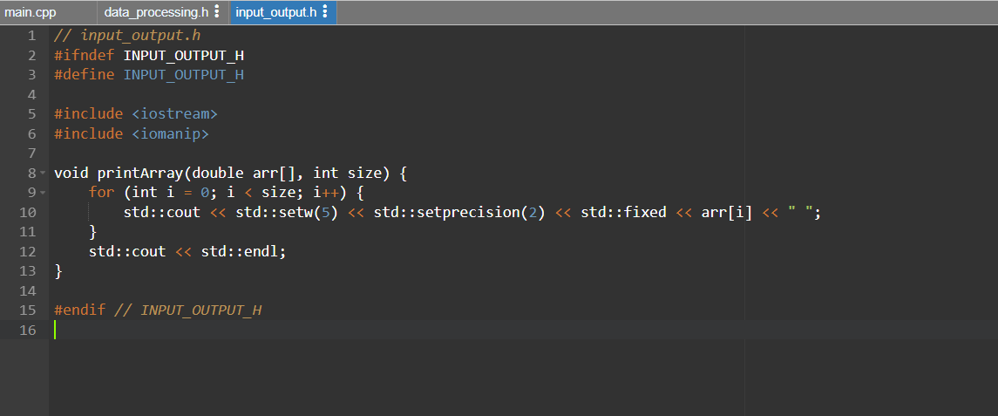

**Бібліотека опрацювання:**

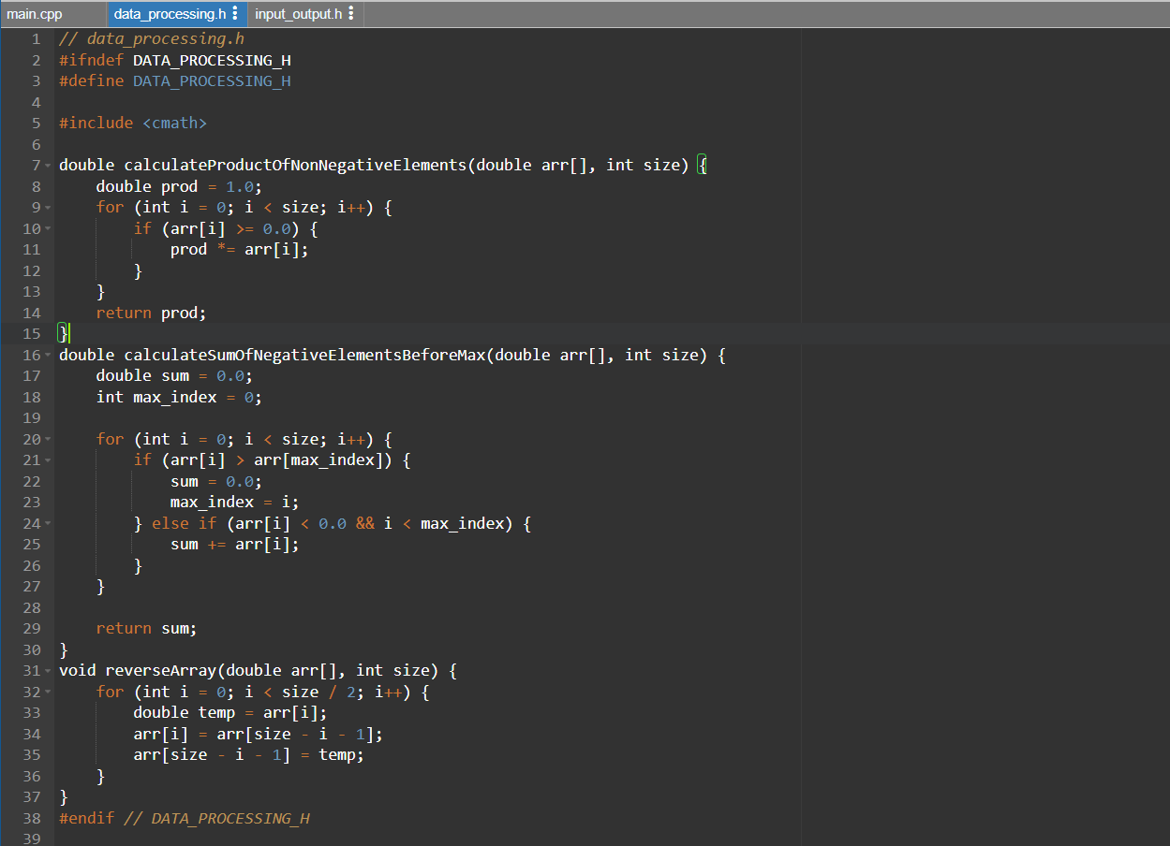

**Код до програми:**

#include <iostream>

#include "data_processing.h"

#include "input_output.h"

int main() {

int size;

std::cout << "Enter the size of the array: ";

std::cin >> size;

double* arr = new double[size];

std::cout << "Enter the elements of the array: ";

for (int i = 0; i < size; i++) {

std::cin >> arr[i];

}

std::cout << "Product of non-negative elements: " << calculateProductOfNonNegativeElements(arr, size) << std::endl;

std::cout << "Sum of negative elements before maximum: " << calculateSumOfNegativeElementsBeforeMax(arr, size) << std::endl;

reverseArray(arr, size);

std::cout << "Reversed array: ";

printArray(arr, size);

delete[] arr;

return 0;

}

**Результат:**

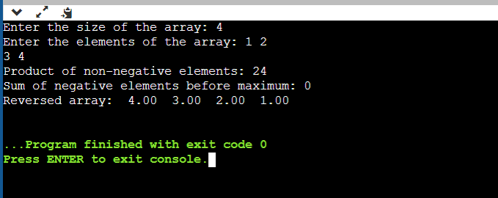

**Висновок:** навчився створювати програмне забезпечення, використовуючи власні бібліотеки, що розміщені у окремих файлах.